Отчёт по лабораторной работе №3 ¶ Информационная безопасность

Дискреционное разграничение прав в Linux. Два пользователя

Абакумова Олеся, ¶ НКАбд-01-22, 1132220832

Содержание

# Цель работы

Получить практические навыки работы в консоли с атрибутами файлов для групп пользователей

# Теоретическое введение

Права доступа определяют, какие действия конкретный пользователь может или не может совершать с определенными файлами и каталогами. С помощью разрешений можно создать безопасную среду, где защищены ваши документы и системные файлы.

В Linux существует несколько групп пользователей помимо стандартных root и users. Некоторые из них включают:

* daemon: запускает сервисы, требующие запись на диск.
* sys: предоставляет доступ к исходникам ядра и файлам include.
* sync: позволяет выполнить команду /bin/sync.
* games: разрешает играм записывать файлы настроек в определенную папку.
* man: добавляет страницы в директорию /var/cache/man.
* lp: использует устройства параллельных портов.
* mail: записывает данные в почтовые ящики /var/mail/.
* proxy: используется прокси-серверами без доступа к записи файлов на диск.
* www-data: запускает веб-сервер с доступом на запись /var/www для файлов веб-документов.
* и другие.

Каждая группа предоставляет определенные привилегии пользователям, регулируя их доступ к различным ресурсам системы.

# Выполнение лабораторной работы

1. В установленной операционной системе создайте учётную запись пользователя guest2 (используя учётную запись администратора)+2.Задайте пароль для пользователя guest2

guest был создан в предыдущей лабораторной.

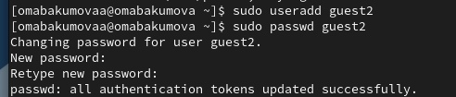

(Создание пользователя guest2 и пароля)

1. Добавьте пользователя guest2 в группу guest:

(Добавление пользователя guest2 в группу guest)

(Добавление пользователя guest2 в группу guest)

1. Осуществите вход в систему от двух пользователей на двух разных кон- солях: guest на первой консоли и guest2 на второй консоли.

(вход с guest)

(вход с guest)

(вход с guest2 )

(вход с guest2 )

1. Для обоих пользователей командой pwd определите директорию, в кото- рой вы находитесь. Сравните её с приглашениями командной строки. Уточните имя вашего пользователя, его группу, кто входит в неё и к каким группам принадлежит он сам. Определите командами groups guest и groups guest2, в какие группы входят пользовате- ли guest и guest2. Сравните вывод команды groups с выводом команд id -Gn и id -G.

(Команды pwd,groups guest и groups guest2,id -Gn и id -G)

(Команды pwd,groups guest и groups guest2,id -Gn и id -G)

(Команды pwd,groups guest и groups guest2,id -Gn и id -G)

(Команды pwd,groups guest и groups guest2,id -Gn и id -G)

(Команды pwd,groups guest и groups guest2,id -Gn и id -G)

(Команды pwd,groups guest и groups guest2,id -Gn и id -G)

(Команды pwd,groups guest и groups guest2,id -Gn и id -G)

(Команды pwd,groups guest и groups guest2,id -Gn и id -G)

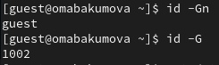

(Команды pwd,groups guest и groups guest2,id -Gn и id -G)

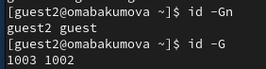

(Команды pwd,groups guest и groups guest2,id -Gn и id -G)

1. Сравните полученную информацию с содержимым файла /etc/group. Просмотрите файл командой cat /etc/group

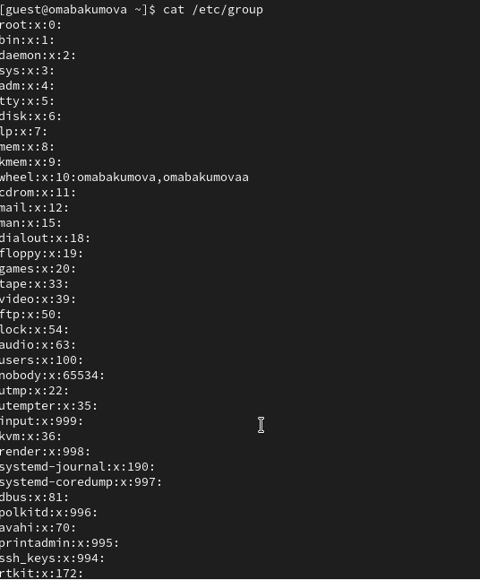

(cat /etc/group для guest)

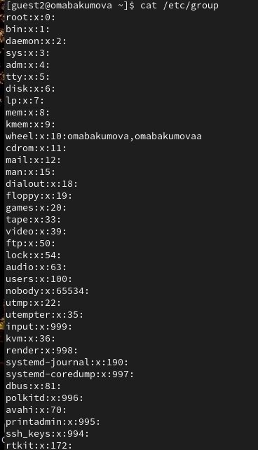

(cat /etc/group для guest2)

1. От имени пользователя guest2 выполните регистрацию пользователя guest2 в группе guest командой newgrp guest

(Команда newgrp guest)

(Команда newgrp guest)

1. От имени пользователя guest измените права директории /home/guest, разрешив все действия для пользователей группы: chmod g+rwx /home/guest

(Команда chmod g+rwx /home/guest)

(Команда chmod g+rwx /home/guest)

1. От имени пользователя guest снимите с директории /home/guest/dir1 все атрибуты командой chmod 000 dir1

(chmod 000 dir1)

(chmod 000 dir1)

## Заполнение таблицы 3.1

1. Меняя атрибуты у директории dir1 и файла file1 от имени пользователя guest и делая проверку от пользователя guest2, заполните табл. 3.1, определив опытным путём, какие операции разрешены, а какие нет. Если операция разрешена, занесите в таблицу знак «+», если не разрешена, знак «-». Сравните табл. 2.1 (из лабораторной работы № 2) и табл. 3.1.

| Права директории | Права файла | Создание файла | Удаление файла | Запись в файл | Чтение файла | Смена директории | Просмотр файлов в директории | Переименование файл | Смена атрибутов файла |
| --- | --- | --- | --- | --- | --- | --- | --- | --- | --- |
| d--------- (000) | ---------- (000) | - | - | - | - | - | - | - | - |
| d-----x--- (010) | ---------- (000) | - | - | - | - | + | - | - | + |
| d----w---- (020) | ---------- (000) | - | - | - | - | - | - | - | - |
| d----wx--- (030) | ---------- (000) | + | + | - | - | + | - | + | + |
| d---r----- (040) | ---------- (000) | - | - | - | - | - | + | - | - |
| d---r-x--- (050) | ---------- (000) | - | - | - | - | + | + | - | + |
| d---rw---- (060) | ---------- (000) | - | - | - | - | - | + | - | - |
| d---rwx--- (070) | ---------- (000) | + | + | - | - | + | + | + | + |
| d--------- (000) | ------x--- (010) | - | - | - | - | - | - | - | - |
| d-----x--- (010) | ------x--- (010) | - | - | - | - | + | - | - | + |
| d----w---- (020) | ------x--- (010) | - | - | - | - | - | - | - | - |
| d----wx--- (030) | ------x--- (010) | + | + | - | - | + | - | + | + |
| d---r----- (040) | ------x--- (010) | - | - | - | - | - | + | - | - |
| d---r-x--- (050) | ------x--- (010) | - | - | - | - | + | + | - | + |
| d---rw---- (060) | ------x--- (010) | - | - | - | - | - | + | - | - |
| d---rwx--- (070) | ------x--- (010) | + | + | - | - | + | + | + | + |
| d--------- (000) | -----w---- (020) | - | - | - | - | - | - | - | - |
| d-----x--- (010) | -----w---- (020) | - | - | + | - | + | - | - | + |
| d----w---- (020) | -----w---- (020) | - | - | - | - | - | - | - | - |
| d----wx--- (030) | -----w---- (020) | + | + | + | - | + | - | + | + |
| d---r----- (040) | -----w---- (020) | - | - | - | - | - | + | - | - |
| d---r-x--- (050) | -----w---- (020) | - | - | + | - | + | + | - | + |
| d---rw---- (060) | -----w---- (020) | - | - | - | - | - | + | - | - |
| d---rwx--- (070) | -----w---- (020) | + | + | + | - | + | + | + | + |
| d--------- (000) | -----wx--- (030) | - | - | - | - | - | - | - | - |
| d-----x--- (010) | -----wx--- (030) | - | - | + | - | + | - | - | + |
| d----w---- (020) | -----wx--- (030) | - | - | - | - | - | - | - | - |
| d----wx--- (030) | -----wx--- (030) | + | + | + | - | + | - | + | + |
| d---r----- (040) | -----wx--- (030) | - | - | - | - | - | + | - | - |
| d---r-x--- (050) | -----wx--- (030) | - | - | + | - | + | + | - | + |
| d---rw---- (060) | -----wx--- (030) | - | - | - | - | - | + | - | - |
| d---rwx--- (070) | -----wx--- (030) | + | + | + | - | + | + | + | + |
| d--------- (000) | ----r----- (040) | - | - | - | - | - | - | - | - |
| d-----x--- (010) | ----r----- (040) | - | - | - | + | + | - | - | + |
| d----w---- (020) | ----r----- (040) | - | - | - | - | - | - | - | - |
| d----wx--- (030) | ----r----- (040) | + | + | - | + | + | - | + | + |
| d---r----- (040) | ----r----- (040) | - | - | - | - | - | + | - | - |
| d---r-x--- (050) | ----r----- (040) | - | - | - | + | + | + | - | + |
| d---rw---- (060) | ----r----- (040) | - | - | - | - | - | + | - | - |
| d---rwx--- (070) | ----r----- (040) | + | + | - | + | + | + | + | + |
| d--------- (000) | ----r-x--- (050) | - | - | - | - | - | - | - | - |
| d-----x--- (010) | ----r-x--- (050) | - | - | - | + | + | - | - | + |
| d----w---- (020) | ----r-x--- (050) | - | - | - | - | - | - | - | - |
| d----wx--- (030) | ----r-x--- (050) | + | + | - | + | + | - | + | + |
| d---r----- (040) | ----r-x--- (050) | - | - | - | - | - | + | - | - |
| d---r-x--- (050) | ----r-x--- (050) | - | - | - | + | + | + | - | + |
| d---rw---- (060) | ----r-x--- (050) | - | - | - | - | - | + | - | - |
| d---rwx--- (070) | ----r-x--- (050) | + | + | - | + | + | + | + | + |
| d--------- (000) | ----rw---- (060) | - | - | - | - | - | - | - | - |
| d-----x--- (010) | ----rw---- (060) | - | - | + | + | + | - | - | + |
| d----w---- (020) | ----rw---- (060) | - | - | - | - | - | - | - | - |
| d----wx--- (030) | ----rw---- (060) | + | + | + | + | + | - | + | + |
| d---r----- (040) | ----rw---- (060) | - | - | - | - | - | + | - | - |
| d---r-x--- (050) | ----rw---- (060) | - | - | + | + | + | + | - | + |
| d---rw---- (060) | ----rw---- (060) | - | - | - | - | - | + | - | - |
| d---rwx--- (070) | ----rw---- (060) | + | + | + | + | + | + | + | + |
| d--------- (000) | ----rwx--- (070) | - | - | - | - | - | - | - | - |
| d-----x--- (010) | ----rwx--- (070) | - | - | + | + | + | - | - | + |
| d----w---- (020) | ----rwx--- (070) | - | - | - | - | - | - | - | - |
| d----wx--- (030) | ----rwx--- (070) | + | + | + | + | + | - | + | + |
| d---r----- (040) | ----rwx--- (070) | - | - | - | - | - | + | - | - |
| d---r-x--- (050) | ----rwx--- (070) | - | - | + | + | + | + | - | + |
| d---rw---- (060) | ----rwx--- (070) | - | - | - | - | - | + | - | - |
| d---rwx--- (070) | ----rwx--- (070) | + | + | + | + | + | + | + | + |

Таблица 3.1 «Установленные права и разрешённые действия для групп»

## Заполнение таблицы 3.2

1. На основании заполненной таблицы определите те или иные минимально необходимые права для выполнения пользователем guest2 операций внутри директории dir1 и заполните табл. 3.2

| Операция | Права на директорию | Права на файл |
| --- | --- | --- |
| Создание файла | d----wx--- (030) | ---------- (000) |
| Удаление файла | d----wx--- (030) | ---------- (000) |
| Чтение файла | d-----x--- (010) | ----r----- (040) |
| Запись в файл | d-----x--- (010) | -----w---- (020) |
| Переименование файла | d----wx--- (030) | ---------- (000) |
| Создание поддиректории | d----wx--- (030) | ---------- (000) |
| Удаление поддиректории | d----wx--- (030) | ---------- (000) |

Таблица 3.2 «Минимальные права для совершения операций от имени пользователей входящих в группу»

Сравнивая таблицу 3.1. с таблицей 2.1, можно сказать, что они одинаковы. Единственное различие в том, что в предыдущий раз мы присваивали права владельцу, а в этот раз группе.

# Вывод

Были получены практические навыки работы в консоли с атрибутами файлов для групп пользователей

# Список литературы. Библиография

[1] Права доступа: https://codechick.io/tutorials/unix-linux/unix-linux-permissions

[2] Группы пользователей: https://losst.pro/gruppy-polzovatelej-linux#%D0%A7%D1%82%D0%BE_%D1%82%D0%B0%D0%BA%D0%BE%D0%B5_%D0%B3%D1%80%D1%83%D0%BF%D0%BF%D1%8B